«Пойте, мамы, своим детям»

Подготовила:
Чечелева О.А.
воспитатель
филиала «Беляево»
социального дома
«Обручевский»

«Песня матери — главная песня в мире;
начало всех человеческих песен»
Расул Гамзатов

Давным — давно родилась колыбельная песня. Слово «колыбельная» происходит от глагола «колыхать» (качать). Она пелась, когда укачивали ребенка в колыбели. У каждого младенца при рождении была своя колыбельная — ее сочиняла мать. Эта песня была оберегом ребенка всю жизнь.
В наше время, к сожалению, многие родители заменяют колыбельные песни музыкальной игрушкой над кроваткой, музыкальной каруселью. Но разве они смогут заменить колыбельную песню мамы? Конечно, НЕТ!
Колыбельная песня является для ребенка первой в жизни музыкой. Она магической силой воздействует на малыша, потому что исходит от самого родного человека — МАМЫ. Не зря говорят, что колыбельная - это песня материнской души, неповторимой нежности и любви. Она не только успокаивает и помогает заснуть маленькому человечку, но и говорит о том, что мама рядом, что очень любит его:
«Котя, котенька, коток,
Котя — серенький бочок.
Приди, котик, ночевать,
Мою дитятку качать»
С песни матери начинается общение ребенка с музыкой, она становится неотъемлемой частью его жизни. Через колыбельную ребенок начинает знакомиться с окружающим миром: животными, птицами, предметами.
Например:
«Ой, люли, люли,
Прилетели гули.
Сели гули на кровать,
Стали гули ворковать.
Спи, малышка (малыш мой), засыпай,
Свои глазки закрывай.
Пойте своим детям перед сном, в колыбельной есть огромная сила, есть добро и волшебство. Спеть ее не сложно, времени займет у вас немного, а вот пользу ребенку принесет огромную.
Эти песни благотворно влияют на развитие речи ребенка: он раньше начинает произносить звуки, «агу — кать», гулить. А, значит, и речь будет развиваться быстрее в дальнейшем.
«Спи, младенец, мой прекрасный,
Баюшки — баю.
Тио смотрит месяц ясный
В колыбель твою.
Стану сказывать я сказки,
Песенку спою;
Ты ж дремли, закрывши глазки,
Баюшки — баю»
Со временем, ваши детки выучат колыбельные песни и будут петь их своим куклам, своим младшим братьям и сестрам, а во взрослой жизни и своим детям.

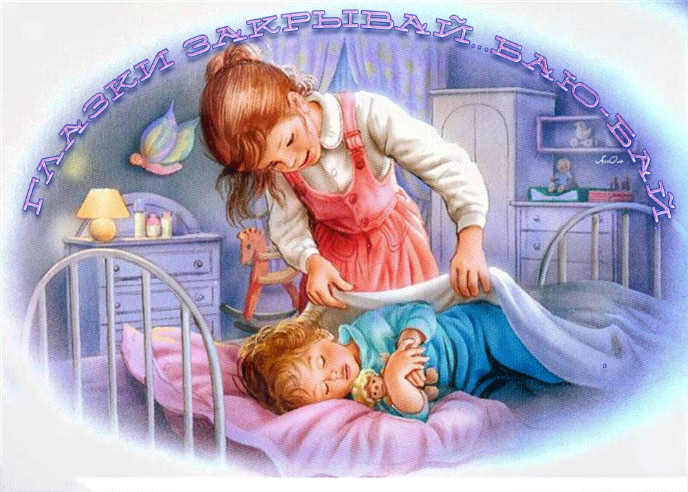
Дорогие мамочки, пойте вашим любимым детям всегда и везде: когда спать укладываете, когда играете, одеваете, купаете и т. д.
Пойте, мамы, детям песни,
Пойте колыбельные,
Ведь в сердцах от ласки светят
Звезды карамельные.
Пойте, мамы, детям пойте,
В том они нуждатся...
Их тревоги успокойте,
В счастье пусть купаются...
Пойте, мамы, детям чаще,
Дни ведь торопливые...
Чтобы детство было слаще,
Детям быть счастливее.

